Personal und Verwaltung
  - Untertitel des Dokuments

Titel des Dokuments, kann auch mehrzeilig werden

Inhaltsverzeichnis
1 Zweck 2
2 Gültigkeitsbereich 2
3 Änderungshinweis 2
4 Die gängigen Formate 3
4.1 Überschriften 3
5 Überschrift 1 3
Überschrift 2 3
Überschrift 3 3
5.1 Absatzformate 3
5.1.1 Aufzählung 3
5.1.2 Zitate 3
5.1.3 Kennzeichnungen innerhalb des Textes 4
5.1.4 Blocktext 4
6 Inhaltselemente 4
6.1 Tabellen 4
6.1.1 Einfache Tabelle 4
6.1.2 Farbige Tabelle 4
6.2 Farben und Schriften 5
6.3 Elemente wie aus Powerpoint 5
6.3.1 Gestaltungselemente zum Kopieren 6
6.3.2 Ganze Folienabschnitte aus Powerpoint einkopieren 7
7 Besonderheiten der Titelseite 8
7.1 Bereichsfähnchen zum Kopieren 8
7.2 Titelbild ändern 9

Zweck
Das vorliegende Dokument ist ein Kompendium zur Prozessarbeit im Erzbischöflichen Generalvikariat. Es beschreibt die Regelungen und Herangehensweisen des Prozessmanagements, die Organisation & Gremien sowie des Lebenszyklus eines Prozesses. Es dient als Basis zur Einarbeitung in das Thema Prozessmanagement im Erzbischöflichen Generalvikariat.

Gültigkeitsbereich
Der Gültigkeitsbereich dieses Dokumentes erstreckt sich auf alle Organisationseinheiten innerhalb vom Erzbischöflichen Generalvikariat.

Änderungshinweis
Version | Stand | Bearbeiter | Änderungen / Kommentar
0.1 | Datum | Name/Abteilung | Erstansatz

Die gängigen Formate
Aus Start > Formatvorlagen auswählen. Ggf. alle Formatvorlagen einblenden und die passende auswählen.
Fließtext erhält automatisch die Formatvorlage „Standard“:
Linksbündiger Flattersatz des gesamten eingegebenen Textes.

Überschriften
Überschriften haben standardmäßig keine Nummerierung. Sollte eine Nummerierung erforderlich sein, diese bitte aus der Listenbibliothek im Feld Start > Absatz auswählen. Es werden alle Überschriften des Dokuments entsprechend angepasst. Vorzugsweise eine numerische Vorlage verwenden.
Die Überschriften sind bis Überschrift 9 definiert, haben ab Überschrift 4 jedoch alle die gleiche Optik. Eine derartige Überschriftentiefe ist außer evtl. für wissenschaftliche Arbeiten nicht empfehlenswert.
Für die Nummerirung

Überschrift 1

Überschrift 2

Überschrift 3

Überschrift 4
Kleiner Zwischentext, damit die Überschriften nicht direkt hintereinander stehen.

Absatzformate

Aufzählung
- Aliquam lorem ante,
- dapibus in, viverra quis,
- feugiat a, tellus.
- Phasellus viverra nulla ut metus varius laoreet.
- Quisque rutrum. Aenean imperdiet.

Zitate
Formatvorlage „Zitat“: Cras dapibus. Vivamus elementum semper nisi. Aenean vulputate eleifend tellus. Aenean leo ligula, porttitor eu, consequat vitae, eleifend ac, enim. Aliquam lorem ante, dapibus in, viverra quis, feugiat a, tellus. Phasellus viverra nulla ut metus varius laoreet. Quisque rutrum. Aenean imperdiet.
Formatvorlage „Intensives Zitat“: Cras dapibus. Vivamus elementum semper nisi. Aenean vulputate eleifend tellus. Aenean leo ligula, porttitor eu, consequat vitae, eleifend ac, enim. Aliquam lorem ante, dapibus in, viverra quis, feugiat a, tellus. Phasellus viverra nulla ut metus varius laoreet. Quisque rutrum. Aenean imperdiet.

Kennzeichnungen innerhalb des Textes
Innerhalb eines Textes kann es notwendig sein, Texte besonders auszuzeichnen. Hierfür gibt es die Formatvorlagen Schwacher Verweis und Intensiver Verweis sowie Hervorhebung und Schwache Hervorhebung.
Hyperlinks werden automatisch beim Einfügen einer URL als solche gekennzeichnet, beispielsweise www.erzbistum-paderborn.de. Man kann es allerdings auch manuell machen.

Blocktext
Formatvorlage „Blocktext“: In diesem Text haben alle Zeilen die gleiche Breite. Der Absatz endet also links und rechts genau am Seitenrand und erscheint dadurch sowohl links als auch rechts optisch bündig.

Inhaltselemente

Tabellen

Einfache Tabelle
Kategorie | Ausprägung
Kategorie A | Wert 1
Kategorie B | Wert 2
Kategorie C | Wert 3
Kategorie D | Wert 4

Farbige Tabelle
TABELLENKOPF | TABELLENKOPF
Lorem ipsum dolor sit amettempor | Lorem ipsum dolor sit amet
consetetur sadipscing elitr, sed diam nonumy eirmod | Lorem ipsum dolor sit amet
Lorem ipsum dolor sit amettempor | Lorem ipsum dolor sit amet
Lorem ipsum dolor sit amettempor | Lorem ipsum dolor sit amet

Farben und Schriften
Wie aus Powerpoint bekannt.
Im Reiter „Entwurf“ sollte als Farbpalette die Palette „Erzbistum Paderborn“ automatisch ausgewählt sein.
Im Reiter „Entwurf“ sollte unter Schriftarten die Auswahl „Erzbistum Paderborn“ automatisch ausgewählt sein.

Elemente wie aus Powerpoint

Gestaltungselemente zum Kopieren
Es können die gleichen grafischen Elemente wie in Powerpoint verwendet werden.

Text
Text
Text
Hinweis, Beispiel

Ganze Folienabschnitte aus Powerpoint einkopieren
Als Layoutoption „Mit Text in Zeile“ wählen. Vor dem Skalieren gruppieren. Gruppieren der Elemente ist wichtig für die passgenaue Skalierung. Bein Skalieren „Seitenverhältnis sperren“ aktivieren. Schriftgröße anpassen.
Lorem ipsum dolor
Lorem ipsum dolor
Lorem ipsum dolor
Cum sociis natoque penatibus
Cum sociis natoque penatibus
Cum sociis natoque penatibus

Die Elemente können beim Einfügen auch in Grafiken umgewandelt werden. Sie sind dann größenmäßig einfacher anzupassen. Allerdings kann man Texte dann nicht mehr ändern.
Beispiel „als Grafik eingefügt“:
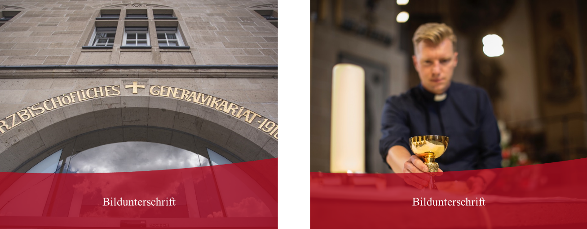

Das gleiche Beispiel mit „Zieldesign verwenden“ eingefügt und Schriften verkleinert:
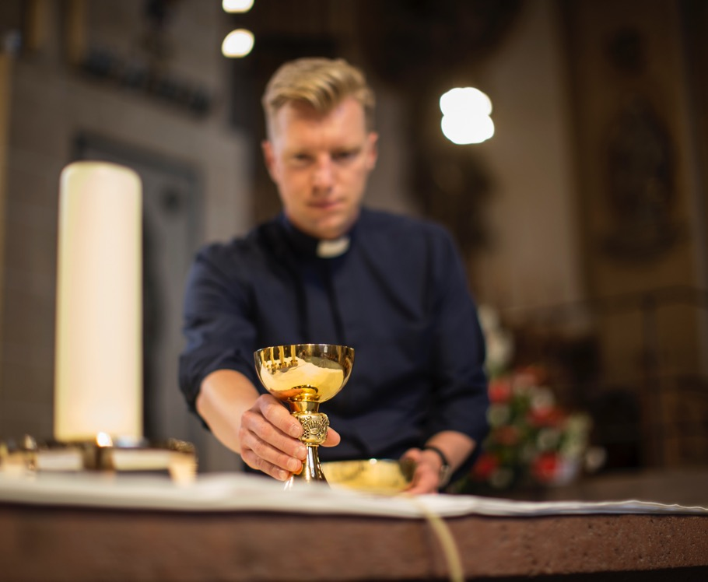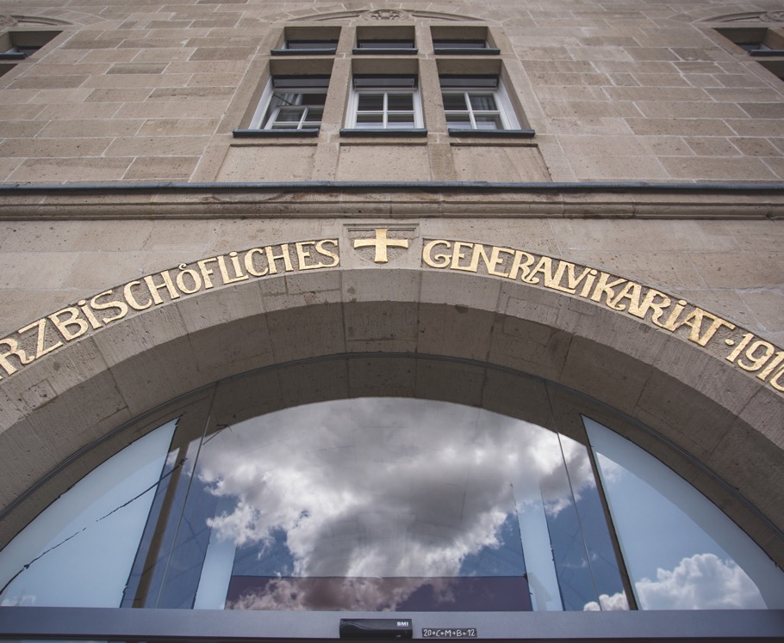
Bildunterschrift
Bildunterschrift

Besonderheiten der Titelseite

Bereichsfähnchen zum Kopieren

Informationstechnologie
und Datensicherheit
Bauen
Metropolitankapitel
Schule und Hochschule
Personal und Verwaltung
Recht
Pastorale Dienste
Caritative und soziale Dienste
Finanzen
Pastorales Personal
Entwicklung und Kommunikation

Titelbild ändern
Das Titelbild ist eine Form, die mit einem Bild gefüllt ist.
Um das Bild zu ändern, so vorgehen:
- Form anklicken.
- Unter „Zeichentools > Format“ den Fülleffekt anklicken.
- Dort „Bild“ auswählen und dann ein Bild vom gewünschten Ort auswählen – auf diese Weise wird die Form mit dem Bild gefüllt.
- Sollte das eingefügte Bild verzerrt sein, unter „Bildtools > zuschneiden“ die Option „Füllbereich“ auswählen. Ggf. die Bildposition oder den Bildausschnitt anpassen wie aus Powerpoint bekannt
Alternativ können Schritt 2 und 3 auch so ausgeführt werden:
- Mit der rechten Maustaste „Form formatieren“ aufrufen.
- Unter „Füllung“ ist „Bild- und Texturfüllung“ ausgewählt.
- Hier unter „Bild einfügen aus“ die gewünschte Option wählen – auf diese Weise wird die Form mit dem Bild gefüllt.
Sollte das Titelbild verrutscht sein, kann es wieder ganz oben an den Rand geschoben werden.
Die Höhe des Titelbilds kann in Ausnahmefällen durch Verlängern der Form nach unten vergrößert werden. Das Bild wird dabei verzerrt, kann aber durch „Bildtools > zuschneiden“ und die Option „Füllbereich wieder zurückgesetzt werden.

